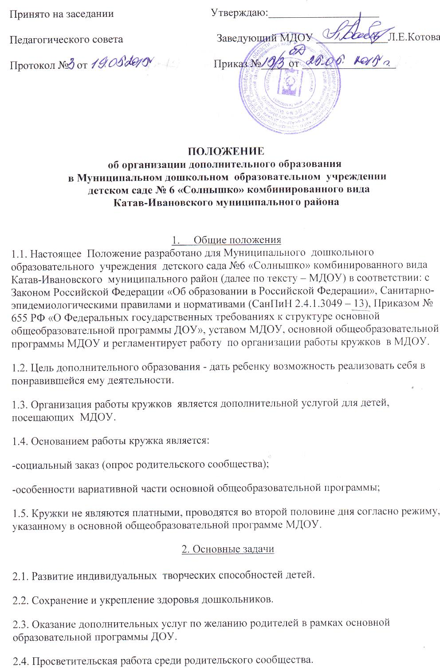

3.Организация   работы кружков.

3.1. В начале каждого учебного года проводится социальный опрос на предмет выявления социального заказа родителей /их законных представителей/ на представление МДОУ бесплатных образовательных услуг. По мере необходимости опрос проводится оперативно в течение года.

3.2. Руководители кружков назначаются заведующим МДОУ.

3.3. Расписание работы кружков составляет старший воспитатель. Расписание работы утверждается приказом заведующего.

3.4. Руководители кружков организуют деятельность в соответствии с направлением деятельности кружка, на основании программы дополнительного образования,

3.5. Возраст детей, охваченных кружковой деятельностью – от 2 до 7 лет.

3.6. Деятельность кружков проводится в  помещениях: музыкально- физкультурном  зале, групповых комнатах.

3.7. Руководители кружков организовывают свою деятельность посредством следующих форм:

- Организованные групповые занятия

- Экскурсии

- Тематические прогулки

- Индивидуальные занятия

- Выставки

- Развлечения, досуги

- Участие в различного уровня конкурсах

3.8. Руководители кружков предоставляют отчеты о результатах деятельности старшему в конце  года на заседании итогового  педагогического Совета.

3.9. Контроль за деятельностью кружков осуществляет старший воспитатель

4. Делопроизводство

4.1.Дополнительная программа дополнительного образования или методическое пособие, рекомендованное Министерством образования Российской Федерации.

4.2. Списки детей, утвержденные заведующим МДОУ.

4.3. Табель посещаемости воспитанников.

4.4. Журнал учета реализации учебной программы

4.5. Результаты мониторинга

4.6.Перспективные планы

4.7. Отчеты о проделанной работе